Наш родной детский сад

Муниципальное бюджетное дошкольное образовательное учреждение «Березовский детский сад № 4» было введено в эксплуатацию 20 октября 1970 года как детский сад-ясли «Золотой ключик» овощеводческого совхоза «Красноярский».
При входе в детский сад встречает дошкольников всеми любимый сказочный герой Буратино, держа на вытянутых руках сверкающий на солнце ключик. И вот уже более 40 лет малыши радуются, глядя на него.

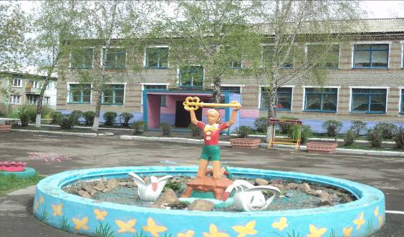

Вот он… Наш родной детский сад. Почему родной? Потому что, работая в нем, мы проживаем счастливую жизнь.
Деятельность МБДОУ направлена на реализацию основных задач дошкольного образования: на сохранение и укрепление физического здоровья детей, интеллектуальное и личностное развитие каждого ребенка с учетом его индивидуальных особенностей, оказание помощи семье в воспитании и развитии детей.
В нашем детском саду есть много традиций: день рождение детского сада, народные праздники, оздоровительные походы, выезды на экскурсии, дни рождения детей, участие в различных фестивалях, конкурсах детского художественного творчества, участие в шашечном турнире и других районных спортивных мероприятиях.
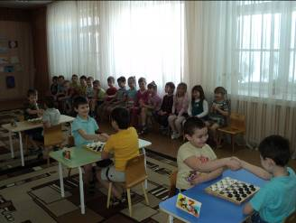

Детский сад имеет свой гимн, флаг и герб, которые являются символами нашего учреждения.





2013 год для нашего детского сада стал символичным.
В январе воспитанники стали победителями Всероссийского конкурса детского рисунка и прикладного творчества «Африка».

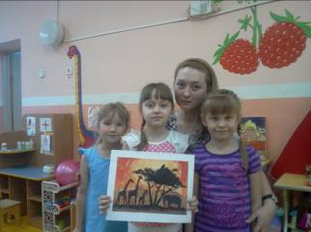

Принимая участие в трех этапах краевого экологического конкурса «Зеленый кошелек» по сбору макулатуры три раза стали победителями.
В марте стало известно, что воспитанники детского сада, подготовительной группы, принявшие участие во втором Международном детском конкурсе «Сказки красивого сердца», под эгидой Комиссии Российской Федерации, заняли II место и I место в региональном туре по Красноярскому краю.

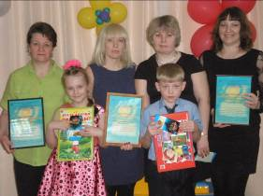

В 2013 году воспитанники детского сада участвовали в районном фестивале-конкурсе детского творчества «Весенняя капель» - 2 диплом лауреата, дипломы I и II степени.
Педагоги награждены Дипломами победителя конкурса на получение денежного поощрения лучших воспитателей муниципальных дошкольных образовательных учреждений Красноярского края в рамках краевой целевой программы «Дети».
В 2013г. – коллектив МБДОУ получил диплом лауреата «Лучшее дошкольное учреждение по организации работы с детьми».
В 2013 году приняли участие во всероссийском профсоюзном интернет-конкурсе в номинациях «Агитационный плакат», «Агитационный видеоролик», «Агитационная листовка», «Агитационный текст».
В апреле прошел первый профессионального конкурса «Воспитатель года Красноярского края - 2013». В конкурсе от Березовского района прияла участие воспитатель нашего детского сада - Калашникова Светлана Валентиновна и стала победителем.

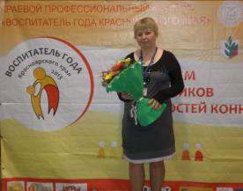

Молодой педагог, Никитина Анастасия Анатольевна, участвовала в краевом этапе фестиваля самодеятельного творчества работников образования Красноярского края «Творческая встреча 2013» и стала финалистом.
Иванова Надежда Викторовна, творческий, талантливый педагог стала дипломантом I степени в районном фестивале «Хоровод ремесел».
Евдокимова Марина Сергеевна и Никитина Анастасия Анатольевна получили сертификаты кураторов Всероссийского конкурса открыток «Пасхальный звон».
Галина Михайловна Григорьева приняла участие во всероссийской программе «Чистые ладошки» получила сертификат участника.
Молодой педагог, Саушина Юлия Алексеевна, стала победителем в номинации «Дебют» районного конкурса «Воспитатель года - 2012».
Педагоги ежегодно представляют результаты своей педагогической деятельности через участие в районных педагогических чтениях, посвященных памяти Героя Социалистического Труда К.А. Миксон, представленный опыт публикуют в сборнике лучших выступлений.
Педагоги являются активными участниками интернет проектов:
- на международном русскоязычном социальном образовательном интернет проекте Maaam.ru, где публикуют авторские методические разработки – имеют свидетельства о публикации (http://www.maaam.ru);
- социальная сеть работников образования «Наша сеть» (http://nsportal.ru).
Не обходит вниманием наш коллектив и спортивную жизнь района, принимая активное участие в соревнованиях:
2012 – I место в зимней спартакиаде работников образования по лыжным гонкам;
2012 – I место по волейболу в спартакиаде работников образования;
2012 – I и III по дартсу в спартакиаде работников образования
2012 – I место по теннису в спартакиаде работников образования;
2012 – I место в спортивном автоквесте
2013 – II место в зимней спартакиаде работников образования по лыжным гонкам;
2013 – II место по волейболу в спартакиаде работников образования.

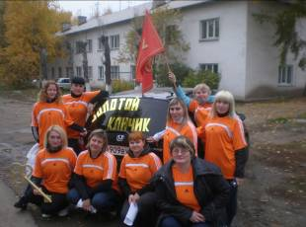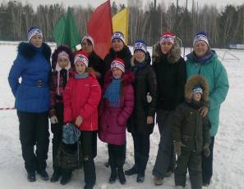

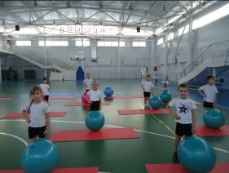
Плодотворное сотрудничество со спортивный центром «Резерв», с ДЮСШ Березовского района повлияло на результативность инновационной деятельности:
- высокий результат детей в спортивных соревнованиях района:
2013 – I место по мини-футболу среди воспитанников МБДОУ;

С началом весны, для придания нашему детскому саду привлекательного вида весь коллектив выходит на субботник. В течении всей весны мы выращиваем рассаду для цветников, а затем вместе высаживаем на клумбы. Каждая группа имеет свой участок и старается, чтобы он был самый красивый.

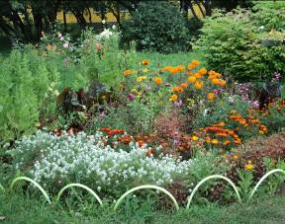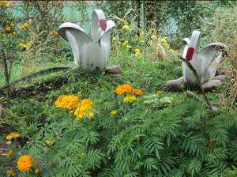

Рассказ о нашем дошкольном учреждении хочется закончить замечательными стихами написанными воспитателем Евдокимовой Мариной Сергеевной.
Рано утром на работу я опять спешу скорей.
Чтобы в группе уже встретить своих маленьких детей.
Наш садик «Золотой ключик» - второй дом для ребятни.
В окна смотрит солнца лучик, здесь проводим мы все дни.
Утром здесь мы всех встречаем, занимаемся, играем,
Спим и кушаем, потом гулять на улицу идем.
Здесь у всех свои победы и у каждого успех.
Как же чутко бьется сердце, когда слышишь детский смех.
Детский сад наш просто диво, здесь так чисто и красиво,
Здесь мы все живем, не тужим и, конечно, крепко дружим.
Никогда не променяю ни на грош,
Здесь работать я останусь, ведь наш садик так хорош.

